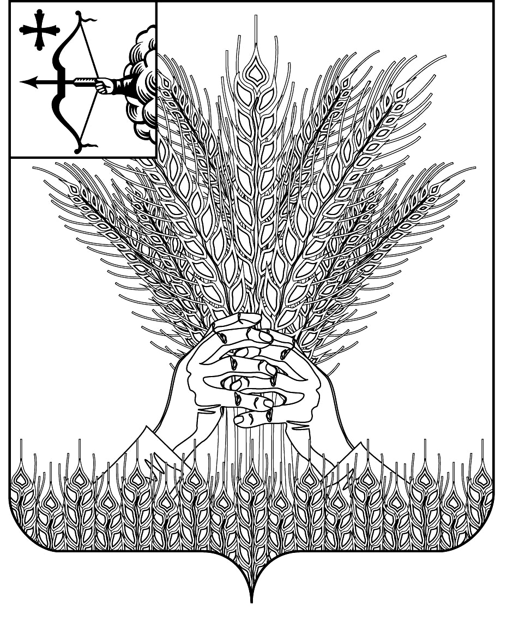

РОССИЙСКАЯ ФЕДЕРАЦИЯ

ДУМА КИКНУРСКОГО МУНИЦИПАЛЬНОГО ОКРУГА
КИРОВСКОЙ ОБЛАСТИ
первого созыва

РЕШЕНИЕ

25.11.2020 № 5-58
пгт Кикнур

Об утверждении Правил определения цены
земельных участков, находящихся в муниципальной собственности,
при заключении договора купли-продажи земельного участка
без проведения торгов

В соответствии с подпунктом 3 пункта 2 статьи 39.4 Земельного кодекса Российской Федерации, Дума Кикнурского муниципального округа РЕШИЛА:
1. Утвердить Правила определения цены земельных участков, находящихся в муниципальной собственности, при заключении договора купли-продажи земельного участка без проведения торгов согласно приложению.
2. Признать утратившими силу:
2.1. решение Кикнурской районной Думы Кировской области от 22.05.2015 № 404 «Об утверждении Порядка определения цены продажи земельных участков, находящихся в муниципальной собственности муниципального образования Кикнурский муниципальный район Кировской области»;
2.2. решение Кикнурской районной Думы Кировской области от 22.02.2019 № 200 «Об утверждении Правил определения цены земельных участков, находящихся в муниципальной собственности муниципального образования Кикнурский муниципальный район Кировской области, при заключении договора купли-продажи земельного участка без проведения торгов».
3. Опубликовать настоящее решение на официальном сайте администрации Кикнурского муниципального района Кировской области и в Сборнике муниципальных правовых актов органов местного самоуправления муниципального образования Кикнурский муниципальный округ Кировской области.
Заместитель председателя Думы
Кикнурского муниципального округа А.П. Прокудин

Глава Кикнурского
муниципального округа С.Ю. Галкин

Приложение

УТВЕРЖДЁНЫ

решением Думы Кикнурского

муниципального округа

Кировской области

от 25.11.2020 № 5-58

Правила определения цены земельных участков, находящихся в муниципальной собственности, при заключении договора купли-продажи земельного участка без проведения торгов

1. Настоящие Правила определения цены земельных участков, находящихся в муниципальной собственности, при заключении договора купли-продажи земельного участка без проведения торгов (далее – Правила), устанавливают порядок определения цены земельных участков, находящихся в муниципальной собственности муниципального образования Кикнурский муниципальный округ Кировской области, при заключении договора купли-продажи земельного участка без проведения торгов (далее – земельный участок).
2. Цена земельного участка определяется в размере его кадастровой стоимости, за исключением случаев, предусмотренных законодательством Российской Федерации, нормативными правовыми актами Кировской области и пунктом 3 настоящих Правил.
3. Цена земельного участка определяется в размере 60 процентов его кадастровой стоимости при продаже земельного участка, предоставленного для ведения личного подсобного хозяйства, дачного хозяйства, садоводства, индивидуального гаражного или индивидуального жилищного строительства, под овощную кладовку, гражданину, являющемуся собственником здания или сооружения, возведенных в соответствии с разрешенным использованием земельного участка и расположенных на приобретаемом земельном участке.
4. Продажа земельного участка, образованного в результате раздела земельного участка, предоставленного организации для комплексного освоения территории в целях индивидуального жилищного строительства или для ведения дачного хозяйства и относящегося к имуществу общего пользования, соответствующей организации осуществляется по цене, определяемой в размере 1,5 процента от кадастровой стоимости земельного участка.

______________

